Консультация для родителей.
«Как важно правильно держать карандаш!»

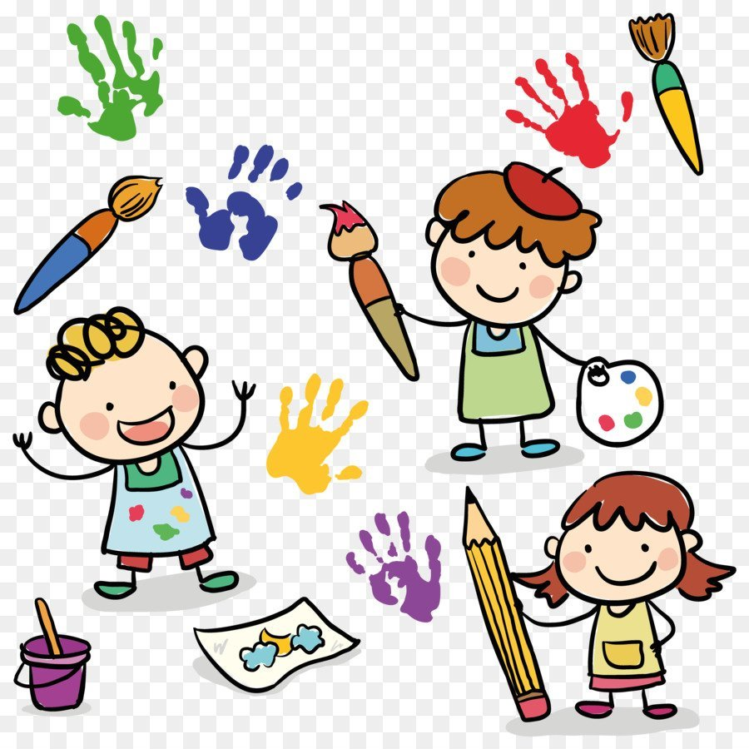
Действительно ли необходимо научить ребенка правильно держать карандаш (в т. ч. кисть, ручку?) Да!
Ещё в дошкольном возрасте ребенок начинает овладевать навыками письма. Рисуя кистью или цветными карандашами у ребенка развивается мелкая моторика, что влияет на почерк в школьном возрасте.
Письмо – это сложный навык, включающий выполнение тонких координированных движений руки. Техника письма требует слаженной работы мелких мышц кисти и всей руки. Именно в дошкольном возрасте важно приучить ребенка правильно держать ручку. А лучше начинать с карандаша, именно с ним ребенок учится разному нажиму, хорошо тренируются мышцы пальцев.
Неверное расположение инструмента приводит к перенапряжению кисти руки и пальцев - это негативно отражается не только на подчерке будущего школьника, но и приводит к снижению интереса и позитивного отношения к учебному процессу. Поэтому так важно на первых этапах ознакомления ребенка с карандашом приучить верно его использовать.
1. В первую очередь необходимо тренировать пальчики. Развиваем мелкую моторику. Эффективными являются следующие занятия:
• лепка из пластилина и соленого теста;
• отрывание кусочков бумаги;
• нанизывание и собирание бусинок;
• застегивание пуговиц;
• поиск мелких предметов в песке.
Такие упражнения способствуют развитию мелкой моторики, в частности, формируют захват предметов тремя пальцами. Приобретенный навык поможет быстрее научиться правильно держать карандаш в руках.
2. Для правильного захвата карандаша рекомендуется использовать следующие приемы:
• предложите малышу рисовать мелками, длиной не больше трех сантиметров. Захватить такой небольшой кусочек "кулачком" не получится, поэтому ребенок возьмет его с помощью трех пальцев. Объясните, что карандаши и фломастеры нужно держать так же;
• дайте поиграть ребенку с прищепками. Обратите внимание дошкольника на то, как работают при этом его пальчики. Предложите карандаш, при этом напоминая про правильный захват;

• как научить ребенка держать карандаш правильно с помощью салфетки?
Такой способ подойдет для детей старшего дошкольного возраста. Для этого необходимо, чтобы малыш захватил инструмент для письма тремя пальцами, а безымянным и мизинцем удерживал свернутую в квадратик салфетку.
3. Необходимо закреплять навык.
Для закрепления навыка можно предложить малышу следующие задания: соединить рисунок по точкам; заштриховать фигуры; обвести по контуру; рисовать по клеточкам и другие.
И помните, что дети любят играть. Пусть обучение проходит в игровой и непринужденной обстановке. Успехов Вам и приятного времяпровождения!

